

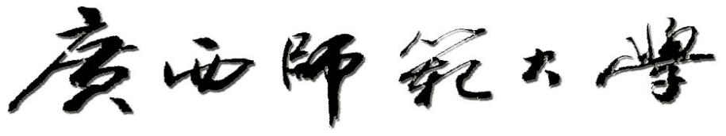

**通 识 教 育 讲 座**

**心 得 体 会**

**学 院：**

**专 业：**

**学 号：**

**姓 名：**

**写作要求：**

①写作内容须围绕通识教育讲座讲授主题撰写，禁止抄袭；

②字数不得少于1500字；

③学习心得**必须手写**；

④使用专用稿纸撰写。

注：本表除封面外（封面彩印）均双面打印用订书机沿左长边装订，每份心得均需有封面，上交纸质版心得时两份心得用回形针整理在一起